T.C
AYDIN ADNAN MENDERES ÜNİVERSİTESİ SAĞLIK BİLİMLERİ FAKÜLTESİ

EBELİK BÖLÜMÜ

V. ve VI. YARIYIL
YAZ STAJI ÖĞRENCİ DOSYASI

Sevgili öğrencimiz,

Yaz stajınızın verimli olabilmesi için dosyada yer alan yaz stajı kriterlerine uymanız önemlidir. Yaptığınız stajın etkinliğinin değerlendirilebilmesi için bakımını üstlendiğiniz bireylerle ilgili hazırlamış olduğunuz bakım planlarını en geç …./…./20… tarihine kadar Fakültemiz staj işlemlerini takip eden personele teslim etmeniz gerekmektedir.
V. ve VI. yarıyılda kayıtlı olduğunuz yaz stajı uygulamalarınızın normal doğum ve riskli doğumlara yardım etme, doğumları yaptırma, izlem ve bakımı ile ilgili olması gerekmektedir. Bu nedenle bu stajlarınızı normal ve riskli doğumları yaptırabileceğiniz, izlem ve bakımını yapabileceğiniz ya da bu işlemlerde aktif olarak görev alabileceğiniz klinik birimlerde yapmanız gerekmektedir.
Ayrıca staj yaptığınız kurumlardaki staj yürütücüsünün dolduracağı değerlendirme formu ve imza çizelgesinin …/…./ 20… tarihine kadar Fakültemiz staj işlemlerini takip eden personele ulaştırılmasının takibi ve sorumluluğu size aittir.
Verimli ve başarılı bir yaz stajı geçirmenizi dileriz.

Aydın Adnan Menderes Üniversitesi Sağlık Bilimleri Fakültesi Ebelik Bölümü

İÇİNDEKİLER:
EK 1: Aydın Adnan Menderes Üniversitesi Yaz Stajı Yönergesi
EK 2: Yaz Stajı Kriterleri
EK 3: Doğum Raporu
EK 4: Sıvı İzlem Formu
EK 5: Ebe Gözlem Formu
EK 6: Partograf
EK 7: Sağlık Bakanlığı Risk Değerlendirme Form

EK 1: Aydın Adnan Menderes Üniversitesi Uygulamalı Eğitimler Yönergesi’ne aşağıdaki linkten ulaşabilirsiniz.
https://idari.adu.edu.tr/db/ogrenciisleri/default.asp?idx=31323030

EK 2:
YAZ STAJI KRİTERLERİ

- Uygulama tarihleri her yıl Aydın Adnan Menderes Üniversitesi Sağlık Bilimleri Fakültesi tarafından belirlenir ve ilan edilir.
- V. ve VI. yarıyılda öğrencinin kayıt olduğu yaz stajı uygulamalarının normal doğum ve riskli doğumlara yardım etme, doğumları yaptırma, izlem ve bakımı ile ilgili olması gerekmektedir. Öğrencilerin bu stajlarını normal ve riskli doğumları yaptırabilecekleri, izlem ve bakımı yapabilecekleri ya da bu işlemlerde aktif olarak görev alabilecekleri klinik birimlerde yapmaları uygundur.
- V.ve VI. Yarıyıl yaz stajında yaptırılan her doğum için doğum raporu ve partograf hazırlanır.
- İzlenen gebe ve loğusalar için yapılan her türlü bakım ve izlem uygulamaları ebe izlem formuna kaydedilir.
- Bakım verilen her gebe için Sağlık Bakanlığı Risk Değerlendirme Formu doldurulur.
- Öğrencinin staj süresince mezuniyet için gerekli olan en az 40 adet doğum raporu, partograf, ebe gözlem formu ve I.V. mayisi varsa sıvı izlem formu hazırlaması gerekmektedir.
- Öğrenciler staj süresince yaptıkları çalışmaların belgelerini bir dosya halinde güz yarıyılının başında belirlenen tarihlerde Fakültemiz öğrenci işlerine teslim ederler.
- Öğrencilerin yaz stajı çalışmaları süresince, çalışmalarını öğrenci uygulama karnesinde yer alan mezuniyet kriterlerini tamamlayabilecekleri biçimde düzenlemeleri ve yaptıkları tüm uygulamaları ilgili formlara kayıt etmeleri önemlidir.

EK 3:
 | T.C.  AYDIN ADNAN MENDERES ÜNİVERSİTESİ  SAĞLIK BİLİMLERİ FAKÜLTESİ EBELİK BÖLÜMÜ  DOĞUM RAPORU | Doküman No | EBE-VT15
 |  | İlk Yayın Tarihi | 2004
 |  | Revizyon Tarihi | 01.04.2024
 |  | Revizyon No | 4
 |  | Sayfa | 1/1

Öğrenci Ebenin Adı Soyadı :
Öğrenci No :
Doğumun gerçekleştiği kurum :

Annenin adı ve soyadı :
Annenin protokol no :
Annenin yaşı :
Obstetrik öyküsü :
Gravida: Para : Abortus : Küretaj: Yaşayan Çocuk Sayısı:
SAT: TDT:
Önceki doğumlarının şekli:
Annenin servise geliş saati :
Doğumun gerçekleşme saati :
Doğum şekli :
Doğum sırasındaki müdahaleler :
Loğusa servisine teslim saati :
Yenidoğanın :
Boyu : Kilosu: Cinsiyeti:
Apgar skoru: 1 dk.:……...5dk.:….….10dk.:…….…15dk.:…….…20dk.:…….….
Fizik muayene bulguları | :
Annenin  Kan basıncı: | :  Nabız: | Solunum: Vücut ısısı:
İnvolüsyon :  Emzirmeye başlama zamanı : Fizik muayene bulguları : |  | Kanama özelliği:
Yapılan tedaviler :
Yapılan tetkikler :
Yapılan uygulamalar ve girişimler | :
Değerlendirme | :

Öğrenci Ebe Gözetmen Ebe/Hemşire Staj Yürütücüsü

EK 4:

 | T.C.  AYDIN ADNAN MENDERES ÜNİVERSİTESİ  SAĞLIK BİLİMLERİ FAKÜLTESİ EBELİK BÖLÜMÜ  SIVI İZLEM FORMU | Doküman No | EBE-VT13
 |  | İlk Yayın Tarihi | 2004
 |  | Revizyon Tarihi | 16.11.2023
 |  | Revizyon No | 02
 |  | Sayfa | 1/1

Hastanın Adı Soyadı: Öğrencinin Adı Soyadı:
Hastanın sıvı istemi:
Dakikada Damla Sayısı= Total sıvı miktarı x 20  (D.D.S.) 60 dakika x 24 |  |  |  |  | Saatte Gidecek Sıvı= D.D.S. x 60 = D.D.S. x 3  20
Tarih /Saat | 1. Sıvının Cinsi | DDS | Şişe Seviyesi | Giden Miktar | 2. Sıvının Cinsi | DDS | Şişe Seviyesi | Giden Miktar | Açıklamalar

EK 5:
AYDIN ADNAN MENDERES ÜNİVERSİTESİ SAĞLIK BİLİMLERİ FAKÜLTESİ
EBELİK BÖLÜMÜ
DOĞUM SALONU EBE GÖZLEM FORMU
Adı-Soyadı:
Yaşı:
SAT: Gravida: Parite: Kan Grubu:
Yatış tarih ve saati: Amniyon kesesi : ( ) Açık: Spontan ( ) Suni ( ) Saat:......................
( ) Kapalı

Saat | TA | Solunum | Nabız | Ateş | FKH | Kontraksiyon Takibi |  |  | Gelen kısım ve düzeyi | Serviks |  | Membranlar  (Posh)/  Özelliği | İlaçlar ve Diyeti | Gözlem ve Ebelik Bakımları
 |  |  |  |  |  | Süre | Sıklık | Şiddet | Gelen kısım ve düzeyi | Dilatasyon | Efasman | Membranlar  (Posh)/  Özelliği | İlaçlar ve Diyeti | Gözlem ve Ebelik Bakımları

İzleyen Öğr. Ebenin Adı Soyadı:
EK 6:

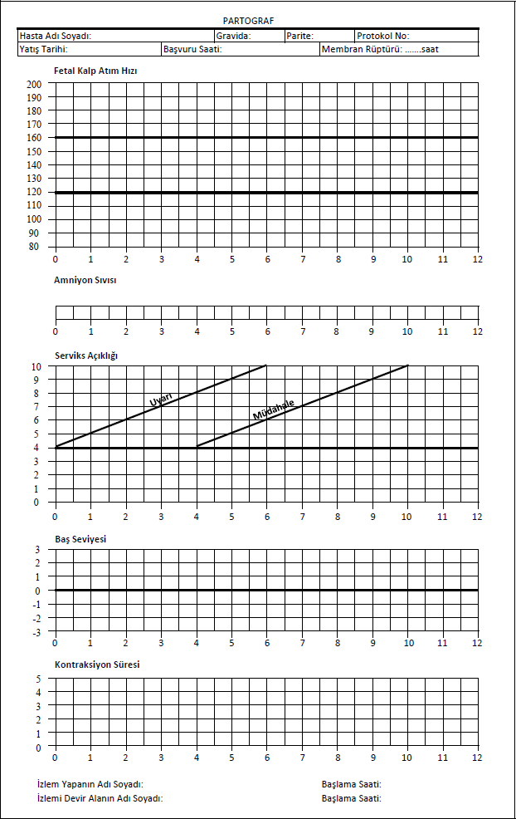

EK 7:

SAĞLIK BAKANLIĞI GEBELİKTE RİSK DEĞERLENDİRME FORMU

Hastanın Adı Soyadı: Telefon:
Aşağıdaki tüm soruları karşılık gelen kutuyu işaretleyerek cevaplandırınız.
TIBBİ ÖYKÜ | Hayır | Evet
- Kardiyovasküler Hastalıklar | □ | □
- Jinekolojik Hastalıklar | □ | □
- Diabetes Mellitus | □ | □
- Endokrin Hastalıklar: Hipotiroidi, Hipertiroidi Vb. | □ | □
- Epilepsi | □ | □
- Diğer Serebrovasküler Ve Nörolojij Hastalıklar | □ | □
- Psikiyatrik Hastalıklar: Depresyon Vb. | □ | □
- Kronik Hipertansiyon | □ | □
- Solunum Sistemi Hastalıkları: Astım, Koah, Vb. | □ | □
- Renal Hastalıklar: Pyepyelonefrit, Nefrotik Sendrom Vb. | □ | □
- Hemotolojik Hastalıklar: Orak Hücreli Anemi, Talesemi Vb. | □ | □
- Enfeksiyon Hastalıkları: Tüberkiloz, Sıtma, Hbv, Vb. | □ | □
- Romatolojik Hastalıklar: Sistemik Lupuz Eritomatozus Vb. | □ | □
- Venöz Tromboemboli | □ | □
- Neoplazmalar | □ | □
- Kalıtsal Hastalıklar: Konjjenital Hastalıklar , Kas Hastalıkları, Vb. | □ | □
- Ortopedik Bozukluklar: Dkç, Skolyoz Vb | □ | □
- Akraba evliliği | □ | □
- İlaç kullanımı ve zararlı madde bağımlılığı: sigara alkol.vb. | □ | □
- Düşük sosyoekonomik durum | □ | □

OBSTETRİK ÖYKÜ
- Geçirilmiş Uterin Cerrahi: Sezaryen, Myomektomi, Metroplasti Vb. | □ | □
- Pelvik Kitle, Myom, Uterin Malformasyon, | □ | □
- Tekrarlayan Düşük: 3 Ve Üzeri | □ | □
- Düşük Doğum Ağırlığı Öyküsü: < 2500g | □ | □
- Makrozomik Bebek: > 4000 | □ | □
- Ölü Doğum, Yenidoğan Ölümü | □ | □
- Eklampsi- Preeklampsi Öyküsü | □ | □
- Erken Doğum Öyküsü | □ | □
- Postterm Doğum Öyküsü | □ | □
- Anomalili Bebek Öyküsü | □ | □
- Gestasyonel Diabetes Mellitus Öyküsü | □ | □
- Venöz Tromboemboli Öyküsü | □ | □
- Ektopik Gebelik Öyküsü | □ | □
- Rh Uygunsuzluğu | □ | □
- Antepartum Ve Postpartum Kanama Öyküsü | □ | □
- Zor Ve Müdahaleli Doğum Öyküsü | □ | □
- Plasenta Previa: Plasenta Dekonmanı Öyküsü | □ | □
MEVCUT GEBELİĞİN DEĞERLENDİRİLMESİ
- 18 Yaş Altı | □ | □
- 35 Yaş Üstü | □ | □
- Rh Uygunsuzluğu | □ | □
- Çoğul Gebelik | □ | □
- İki Yıldan Sık Gebelik | □ | □
- Sigara, Alkol Kullanımı | □ | □
- Grandmultiparite: 5 Ve Üzeri Doğum | □ | □
- Gestasyonel Diyabet | □ | □
- Plasenta Previa | □ | □
- Venöz Tromboemboli | □ | □
- Varis | □ | □
- Polihidramnios- Olihidramnios | □ | □
- Anomalili Fetüs | □ | □
- Servikal Yetmezlik | □ | □
- Vajinal Kanama | □ | □
- Eklampsi- Preeklampsi | □ | □
- Gebelikte Cerrahi Müdehale Geçirilmesi: Appendoktomi Vb. | □ | □
- Yatış Gerektiren Hiperemezis Gravidarum | □ | □
- Preterm Eylemi | □ | □
- Gebelikte Travma Geçirilmesi | □ | □
- Şiddetli Enfeksiyon | □ | □
- Ciddi Anemi | □ | □
- Preterm Erken Membran Rüptür (Emr) | □ | □
- Vücut Kitle İndeksi > 30 Kg/ M² | □ | □
- Vücut Kitle İndeksi < 18 Kg/ M² | □ | □
- İnfertilite Sonrası Gebelik | □ | □
- Anormal Pap Smear | □ | □
- Sistit | □ | □
- İntrauterin Gelişme Geriliği | □ | □
- Gestasyonel Haftası İle Uterus Büyüklüğünün Uygunsuzluğu | □ | □
- 10- 12. Haftalardan İtibaren El Doppleri, 16.-20. Haftalardan İtibaren Fetal Steteskop İle Fetal Kalp Seslerinin Duyulmaması, 20. Haftadan Sonra Gebenin Fetüs Hareketlerini Hissetmemesi | □ | □
- Pelvik Kitle ,Myom, Uterin Malformasyon | □ | □
Eğer risk değerlendirme formundaki kriterlerden birine bile “evet” cevabı verilir ise, mutlaka Kadın-Doğum Uzmanı bulunan bir sağlık kuruluşuna sevk edilmelidir. Uzman hekimin değerlendirmesi sonucu önerisi doğrultusunda izlemler birinci veya ikinci basamakta devam ettirilir. Gebenin izlemi birinci ve ikinci basamağın koordineli çalışması ile sürdürülür, gerekirse izlem sayısı arttırılır.

